МОУ «Гимназия №11»

*Радиосвязь*

Выполнил:

Петунин Павел,

обучающийся 112 класс

МОУ «Гимназия №11»

Руководитель:

Мардоян

Татьяна Викторовна,

учитель физики

Анжеро-Судженск

2009

**Оглавление**

Введение

Глава 1. История создания

Глава 2. Пионеры радиоэлектроники

2.1. Герц Генрих Рудольф

2.2 Попов Александр Степанович

Глава 3. Строение и принцип работы

3.1. Диапазоны радиоволн

3.2. Принципы работы радиопередатчика и приёмника

3. 2. 1. Генерация электромагнитных колебаний

3.2.2. Модуляция

3.2.3. Общие принципы работы

# 3.2.4. Радиоприём

Глава 4. Построение опытного радиоприёмника и передатчика

4.1. Приёмник коротковолновика-наблюдателя

4.2. Дуплексная ЧМ радиостанция

Заключение

Словарь

Список литературы

**Введение**

В своей повседневной жизни мы не задумываемся, когда слушаем радио, смотрим телевизор, работаем на компьютере, звоним по сотовому телефону... В каждом из этих вещей множество электроники, которая существует благодаря радиотехнике.А ведь всего лишь 120 лет назад о таком и мечтать нельзя было: электричество было загадкой, подвластной только избранным! Сегодня же с азами электроники мы знакомимся в детстве.

Современный мир не имел бы такой вид, если бы не такие выдающиеся ученые, как Герц, Попов, Кальцекки, Онести, Бернулли, Шокли, Браттейн, Бардин, Зворыкин и многие другие. Они создавали различные приборы, устройства, детали, без которых невозможна работа современных устройств.

Вся современная техника работает по принципам радиоэлектроники, начиная от детской игрушки и заканчивая суперкомпьютером. Использование радио воистину безгранично: это и наш повседневный быт и высокие технологии. Радиоэлектроника применяется в медицине, биологии, химии, программировании (его бы просто не было без радиотехники!) и многих областях науки и техники. Практически всё медицинское оборудование (томографы, компьютеры, термометры, манометры…) существует благодаря радиотехнике.

На производстве качество зеркал проверяется при помощи фототранзисторов. На основе фотодиода работают счетчики количества выпущенной продукции.

Метеонаблюдения ведутся при помощи радиозондов. Космические аппараты, спутники, станции поддерживают связь с землёй при помощи радиоаппаратуры.

Цели работ – изучение принципов радиосвязи, построение действующего радиоприемника.

Задачи:

* изучить литературу по данному вопросу,
* рассмотреть принципы радиосвязи,
* построить действующий радиоприемник и радиопередатчик.

**Глава 1. История создания**

Основоположником всей современной радиотехники был выдающийся ученый Генрих Герц. Именно он доказал на практике теорию Максвелла, сгенерировав и обнаружив радиоволны. С 1889 года воспроизводя на лекциях и докладах опыты Герца, русский физик Попов видоизменил их, стремясь найти наиболее чувствительный индикатор «электрических волн». В 1894 занялся изучением влияния электрических раз­рядов на проводимость металлических порошков и сконструировал первый свой (изобретенный Кальцекки - Онести и Э. Бернулли) когерер для обнаружения электромагнитных волн – в виде стеклянной трубки с металлическими опилками.

К началу 1895 года Попов создал «грозоотметчик», который позволял надежно регистрировать приближение грозы на расстоянии до 30 км. В это устройство входили когерер — приспособление со звонком для автоматического восстановления чувствительности когерера встряхиванием, реле, приводившее в действие звонок, и даже приемная антенна в виде длинного вертикального провода. Таким образом, Попов создал прототип первого приемника. Он продемонстрировал его 25 апреля (7 мая) 1895 на заседании физиче­ского отделения Российского физико-химического общества и прочитал доклад «Об отношении металлических порошков к электрическим колебаниям», причем высказал мысль о возможности применения грозоотметчика для пере­дачи сигналов на расстояние.

12 (24) марта 1896 на заседании физического отделения Российского фи­зико-химического общества Попов при помощи своих приборов наглядно про­демонстрировал передачу сигналов на расстояние 250 м, передав первую в мире радиограмму из двух слов «Генрих Герц».

Несколько позднее создал подобные же приборы и провел с ними экспе­рименты итальянский физик и инженер Г. Маркони. В 1897 он получил патент на применение электромагнитных волн для беспроволочной связи. Благодаря большим материальным ресурсам и энергии Маркони, не имевший специаль­ного образования, добился широкого применения нового способа связи. К сожалению, Александр Степанович Попов не имел материальных ресурсов и поэтому не дожил до вручения ему Нобелевской премии за развитие радиоэлектроники. Её отдали Маркони в 1909 году.

**Глава 2. Пионеры радиоэлектроники**

**2.1. Герц Генрих Рудольф**

ГЕРЦ ГЕНРИХ РУДОЛЬФ (1857 - 1894) родился 22 февраля 1857 в Гамбурге. Учился в Высшей технической школе в Дрездене, в Мюнхенском, а затем в Берлинском университете, по окончании которого в 1880 защитил докторскую диссертацию и стал ассистентом Г.Гельмгольца. За три года работы в Берлине опубликовал 15 статей на самые разные темы — от электромагнетизма до твердости материалов и испарения жидкостей. В 1883 стал доцентом кафедры теоретической физики в Кильском универси­тете. В 1885-1889 — профессор Высшей технической школы в Карлсруэ, с 1889 — профессор физики Боннского университета, преемник Р. Клаузиуса. Еще в Киле Герц написал теоретическую статью, посвя­щенную электродинамике Максвелла, и был хорошо подготовлен к работе в этой области. В 1887 году он предложил удачную конструкцию генератора электро­магнитных колебаний и метод их обнаружения. Наблюдая отражение, прелом­ление, интерференцию, дифракцию и поляризацию электромагнитных волн, показал их тождественность излучению, предсказанному Максвеллом. Устано­вил, что скорость распространения электромагнитных волн в воздухе равна скорости света. Развивая теорию Максвелла, он придал уравнениям электроди­намики симметричную форму, что позволило обнаружить полную связь между электрическими и магнитными явлениями (электродинамика Максвелла — Герца). В 1887 впервые наблюдал внешний фотоэффект, исследуя влияние УФ - лучей на электрический разряд; изучал свойства катодных лучей. Работы Герца в области электродинамики послужили основой при создании беспроволочной телеграфии, радио и телевидения. Именем Герца названа единица частоты ко­лебаний. Умер Герц в Бонне 1 января 1894. Умер он в возрасте 37 лет от общего заражения крови. Это событие стало трагедией для научного мира.

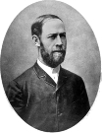

**2.2. Попов Александр Степанович**

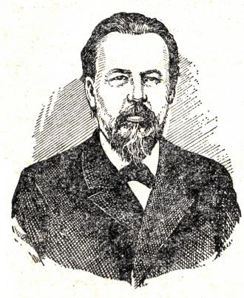

Попов Александр Степанович 4 (16) марта 1859 года, пос. Турьинские Рудники Верхотурского уезда Пермской губернии, ныне Краснотурьинск Ека­теринбургской области – 31 декабря 1905 (13 января 1906), Санкт - Петербург, российский физик и электротехник, один из пионеров применения электромаг­нитных волн в практических целях, в том числе для радиосвязи.

Попов еще с детства Попов интересовался физикой, после он учился в ду­ховном училище, после поступил в Пермскую духовную семинарию. Окончив семинарию в 1877, приехал в Петербург. Блестяще сдав вступительные экзамены, был принят на физико-математический факультет Петербургского университета.

В университете Попов все свободное время проводил в физической лабо­ратории, занимаясь опытами по электричеству. По окончании университета в 1882 защитил диссертацию на тему: «О принципах магнито - и динамоэлектри­ческих машин постоянного тока» и был оставлен при университете для научной работы и подготовки к профессорскому званию.

Однако условия работы в университете не удовлетворили Попова, и в 1883 году он принял предложение занять должность ассистента в Минном офицерском классе в Кронштадте, единственном в России учебном заведении, в котором видное место занимала электротехника и велась работа по практическому при­менению электричества (в морском деле). В Минном офицерском классе Попов проработал 18 лет, сочетая педагогическую деятельность с научными исследо­ваниями. Здесь он начал изучение электромагнитных волн, завершившееся изо­бретением радио. Попов не пропускал ни одного открытия или изобретения в области энергетики. После опубликования в 1888 работ Г. Герца, открывшего «лучи электрической силы», Попов стал изучать электрические явления.

В начале 1897 Попов осуществил радиосвязь между берегом и кораблем, а в 1898 дальность радиосвязи между кораблями была доведена до 11 км. Боль­шой победой Попова и едва зародившейся радиосвязи было спасение 27 рыба­ков с оторванной льдины, унесенной в море. Радиограмма, переданная на рас­стояние 44 км, позволила ледоколу своевременно выйти в море. Работы Попова были отмечены золотой медалью на Всемирной выставке 1900 в Париже. В 1901 на Черном море Попов в своих опытах достигал дальности в 148 км. Но работа Попова не была по достоинству оценена.

**Глава 3. Строение и принцип работы**

**3.1. Диапазоны радиоволн**

Весьма широкий участок радиоволн, отведенный для радиовещательных станций, условно подразделен на несколько диапазонов: длинноволновый (со­кращенно ДВ), средневолновый (СВ), коротковолновый (КВ), ультракоротко­волновый (УКВ). В нашей стране длинноволновый диа­пазон охватывает волны длиной от 735,3 до 2000 м, что соответствует частотам 408 —150 кГц; средне­волновый — радиоволны длиной от 186,9 до 571,4 м, что соответствует часто­там 1605—525 кГц; коротковолновый — радио­волны длиной от 24,8 до 75,5 м, что соответствует частотам 12,1 — 3,95 МГц; ультракоротковолновый — радио­волны длиной от 4,11 до 4,56 м, что соответствует частотам 73 — 65,8 МГц.

Радиоволны УКВ диапазона называют также метровыми волнами; вообще же ультракороткими волнами называют все волны короче 10 м. В этом диапа­зоне ведутся телевизионные передачи, работают связные радиостанции, обору­до­ванные на автомашинах пожарной охраны, такси, медицинского обслужива­ния населения на дому, безопасности уличного движения.

Коротковолновые радиовещательные станции неравномерно распределены по КВ диапазону: больше всего их работает на волнах длиной около 25, 31, 41 и 50 м. Соответственно этому коротковолновый радиовещательный диапазон подразделяется на 25, 31, 41 и 50-метровый поддиапазоны.

Согласно международному соглашению волна длиной 600 м (500 кГц) от­ведена для передачи сигналов бедствия кораблями в море — S0S. На этой волне работают все аварийные морские радиопередатчики, на эту волну настроены приемники всех спасательных станций и маяков.

**3.2. Принципы работы радиопередатчика и приёмника**

**3. 2. 1. Генерация электромагнитных колебаний**

Сложность изготовления и настройки элементов и узлов передатчика (и приемника тоже) напрямую зависит от частоты. Больше частота – сложней изготовление и выше стоимость. В свою очередь, отклонение частоты влияет на согласованную работу передатчика и приемника. Например, отклонение частоты средневолнового (300 кГц) передатчика на 1% вызовет изменение частоты на ±3 кГц, что в принципе допустимо. А отклонение на 1% передатчика, работающего на частоте 450 МГц, даст отклонение частоты на ±4.5 МГц. А это по ширине больше длинноволнового, средневолнового и частично коротковолнового диапазонов вместе взятых!

Первые радиопередатчики работали в телеграфном режиме, т.е. сообщения передавались точками и тире кода Морзе. Для таких систем было не важно качество сигнала, а было важно его наличие. Довольно просто отличить точку от тире при любом качестве передачи. Все начало усложнятся с появлением голосовой связи. Понадобились новые открытия, и они не замедлили появиться.

Допустим, мы построили генератор высокочастотных колебаний. Что же дальше? Как заставить электромагнитные волны «нести» полезную информацию, в частности наш голос? Еще в 1900 американский инженер Реджинальд Фессенден предложил использовать для этих целей модуляцию.

**3.2.2. Модуляция**

Полезный звуковой сигнал, например голос, представляет собой акустические колебания или звуковые волны. Очевидно, что эти колебания должны быть преобразованы в электрический вид. Обычно, преобразование обычно осуществляется с помощью микрофона.

Допустим, мы имеем электрический сигнал звуковой частоты и имеем высокочастотную электромагнитную волну – несущую. То есть у нас есть информация и несущая для ее транспортировки. Как же «нагрузить» электромагнитную волну звуком? Для этого и применяется модуляция.

Модуляция это процесс объединения информационного, в нашем случае звукового сигнала, с частотой генератора. Модуляция определенным образом изменяет форму ВЧ колебаний и бывает нескольких видов. В радиосвязи чаще всего используют амплитудную (АМ) и частотную модуляцию (ЧМ).

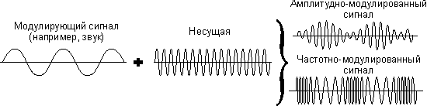

Рис. 1. *Принцип амплитудной и частотной модуляции.*

Как видите все очень просто. Модулирующий сигнал изменяет либо амплитуду несущей, либо ее частоту. И в том, и в другом случае несущая нагружается полезным сигналом.

Мы заставили электромагнитную волну нести наш голос и в результате получили радиопередатчик.

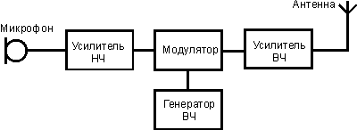

Рис. 2. *Упрощенная структурная схема радиопередатчика.*

Конечно на практике все намного сложней, ведь еще необходимо усилить сигнал, отфильтровать шумы и помехи, обеспечить возможность перестройки на разные частоты и т.д. А сколько различных сервисных функций в обычной портативной радиостанции или в сотовом телефоне? Это и вызовы конкретных абонентов, и контроль канала или частоты, и индикация режимов работы и т.д. и т.п. Но принцип работы от этого не меняется. Кстати, в современных радиопередатчиках основные режимы управления обычно возложены на одну единственную микросхему – микропроцессор, который управляет функционированием устройства и взаимодействием всех блоков.

**3.2.3. Общие принципы работы**

Все мы пользуемся устройствами приема электромагнитных волн, но редко задумываемся о принципах их работы. В первых приемниках созданных Поповым и Маркони для передачи информации использовался телеграф (точки и тире кода Морзе). В то время не особенно беспокоились над приемом сигналов конкретной радиостанции. Эфир был относительно чист. Кроме того, при приеме телеграфных сигналов можно было не задумываться о его качестве. Код Морзе можно было передавать хоть тоном, хоть треском, хоть скрипом. Главное – это отличить точку от тире. Дальность связи в основном определялась мощностью передатчика и эффективностью (габаритами) антенн.

В качестве регистратора сигналов в то время использовалось специальное устройство – когерер. Когерер представлял собой стеклянную трубку, заполненную металлическими опилками. При прохождении электрического сигнала опилки спекались и становились проводником тока.

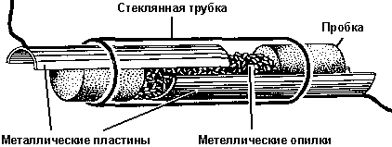

Рис. 3. *Когерер*

При включении когерера в цепь, состоящую из источника питания (батареи) и сигнального устройства (например, звонка или самописца) можно было фиксировать принятые точки и тире. При всей простоте способа, когерер не позволял принимать голос, для этого требовались более совершенные приборы.

Радио развивалось. На смену когереру пришли более чувствительные устройства, такие как кристаллические детекторы, жидкостные бареттеры, магнитные детекторы и т.п. Большим достижением стало появление электронных ламп и полупроводниковых приборов.

Для работы в эфире множества радиопередатчиков без помех друг другу, каждому из них выделяется строго определенная частота. В свою очередь радиоприемник должен быть также настроен на эту частоту.

Во всех радиоприемных устройствах для этого используется колебательный контур – специальное устройство, представляющее собой замкнутую цепь, состоящую из катушки индуктивности и конденсатора. Катушка (ее иногда называют просто индуктивностью) – это свитый в спираль провод, а конденсатор – близко расположенные металлические пластины, которые позволяют накапливать заряд (электрическую энергию).

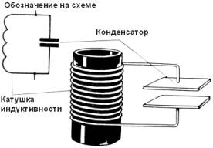

Рис. 4. *Колебательный контур.*

Если присоединить батарею к пластинкам обкладкам конденсатора, на нем появится электрический заряд. При этом пластина, соединенная с отрицательным полюсом батареи, зарядится отрицательно, а соединенная с положительным – положительно. На пластинах появится электрическое напряжение, которое будет возрастать до тех пор, пока конденсатор не зарядится до предела, соответствующего его электрической емкости. Чем больше емкость конденсатора, тем больший заряд сосредоточится в нем при данном напряжении.

Запасенная энергия останется в конденсаторе и после отключения батареи. Если заряженный конденсатор подсоединить к катушке индуктивности, то накопившийся заряд вызовет протекание электрического тока через катушку. А мы уже знаем, что вокруг любого проводника с электрическим током возникает магнитное поле. Электрическая энергия конденсатора превратится в катушке в магнитную энергию, которая создаст магнитное поле.

Энергия, запасенная магнитным полем, разумеется, не может исчезнуть бесследно, она должна перейти в другой вид энергии. Как это ни парадоксально, но магнитная энергия вызовет возникновение в породившей его катушке электрическое поле. В катушке возникнет ток, напряжение которого начнет заряжать конденсатор.

Следует отметить, что каждый цикл перехода энергии между электрическим и магнитным полем вызывает изменение направления тока в цепи и, следовательно, заряд на пластинах конденсатора меняется с положительного на отрицательный и наоборот. Полный цикл процессов происходящих в контуре называется колебанием, из-за чего контур и получил название колебательного. Напрашивается идея «создания вечного двигателя» на основе колебательного контура. К сожалению, со временем колебания тока в контуре прекратятся подобно тому, как постепенно затухают колебания маятника. Ведь проводники, из которых сделан контур, обладают электрическим сопротивлением, из-за чего часть энергии затрачивается на его преодоление и превращается в тепло. Это основная причина энергетических потерь в контуре. Колебания в электрическом контуре совершаются с очень большой частотой – тысячи и миллионы раз в секунду, т.е. тысячи и миллионы герц. Это частота определяется емкостью конденсатора и индуктивностью катушки. Чем больше число витков в катушке, тем меньше ее индуктивность (тем быстрее изменяется сила тока в контуре). Чем меньше емкость конденсатора, тем меньше времени нужно на его заряд и разряд. Меняя величину емкости или индуктивности, легко настроить контур на любую частоту.

При воздействии на контур внешней энергией, например, переменным электрическим током, в нем возникают так называемые вынужденные колебания.

Если частота сигналов совпадет с частотой колебаний контура, возникнет явление резонанса – амплитуда колебаний достигает наибольшей величины. При этом не надо увеличивать амплитуду подводимого колебания, нужно только, чтобы частота этих колебаний равнялась частоте настройки контура. Именно это явление и позволяет настраивать приемник на определенную частоту и выделять нужную станцию среди множества других.

Так можно «раскачать» электрический контур, если подавать в него энергию в такт его собственным колебаниям. Из электрических колебаний различных частот контур выделит только ту, которая вызовет явление резонанса. Из слабых «подталкиваний» контур постепенно накопит значительную энергию. Конечно, контур не сможет собирать «толчки» и увеличивать амплитуду колебаний беспредельно. Чем больше амплитуда напряжения на контуре, тем через него течет больший ток и, естественно, тем больше потери (больше энергии рассеивается в виде тепла).

Чтобы настроить контур в резонанс, необходимо менять его частоту. Как уже было сказано, это достигается изменением параметров индуктивности или емкости. Технологически менять емкость проще, чем индуктивность, поэтому в основном применяют именно изменение емкости. Классическим элемент, позволяющим изменять емкость, является конденсатор переменной емкости (КПЕ). Обычно с его помощью и осуществляется настройка на нужную частоту (т.е. настройка контура на частоту резонанса).

Раньше механический КПЕ был единственным устройством настройки, но в процессе развития радио появились более удобные и надежные элементы. Например, варикап – полупроводниковый элемент, у которого емкость меняется изменением управляющего напряжения. Или так называемый электронный эквивалент конденсатора, который представляет собой не традиционное устройство с двумя пластинами, а интегральную схему, функционально выполняющую те же задачи.

# 3.2.4. Радиоприём

В общем случае процесс приема сигнала выглядит следующим образом:

1) Электромагнитные волны наводят в антенне токи высокой частоты;

2) Эти токи поступают на входной контур;

3) Контур выделяет из множества частот только узкую полосу, на которую он настроен;

4) Из высокочастотного сигнала необходимо выделить скрытый в нем сигнал звуковой частоты (звуковую информацию);

5) Электрический сигнал звуковой частоты надо преобразовать в акустический сигнал, который можно прослушать.

**Детекторный приёмник**

Процесс выделения звука из высокочастотного сигнала называется демодуляцией или иначе – детектированием. А осуществляется демодуляция детектором.

За долгую историю радио в качестве детектора использовались различные устройства. Вначале это были кристаллические, жидкостные или магнитные детекторы, затем появились вакуумные диоды (электронные лампы) и, наконец, в качестве детектора стали применяться полупроводниковые элементы.

Задача амплитудного детектора – преобразование переменного тока в постоянный. Проще всего процесс обработки высокочастотного сигнала можно рассмотреть на примере детекторного радиоприемника – прадедушки современных систем связи.

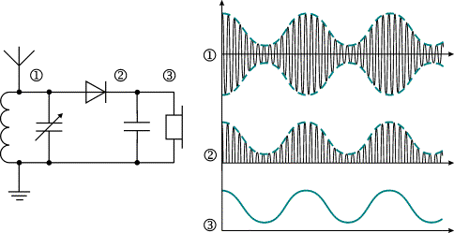

Рис. 5. С*хема детекторного приемника и форма сигналов в точках:*

*1 – ВЧ сигнал, выделенный колебательным контуром;*

*2 – сигнал после выпрямления детектором;*

*3 – НЧ сигнал, поступающий на наушники.*

Из принятых антенной ВЧ сигналов выделяется тот, в резонанс с которым настроен колебательный контур. Форма сигнала в точке (1) представляет собой высокочастотный сигнал, модулированный по амплитуде. Задача детектора состоит в том, чтобы «вырезать» положительную полуволну (2), которая также содержит полезную информацию в виде изменения амплитуды – так называемую огибающую (на рисунке показана пунктирной линией). Но высокочастотный сигнал нельзя прослушать на наушники – нужна звуковая частота. Для удаления ВЧ составляющей в схему после диода включен конденсатор. Емкость конденсатора выбрана таким образом, чтобы он пропускал только высокочастотную составляющую. Теперь мы имеем сигнал (3), эквивалентный переданному радиопередатчиком.

Конечно, детекторные приемники не используются для серьезных задач и представляют скорей академический интерес, но на его примере можно проследить процессы, протекающие в более сложных радиоприемных устройствах.

К недостаткам детекторных приемников следует отнести: низкую чувствительность и избирательность (возможность принимать конкретную станцию без помех со стороны других станций с близкой частотой), слабый уровень воспроизводимого сигнала.

Как видно из схемы, в детекторном радиоприемнике нет даже источника питания – он работает на энергии радиоволны. А как было отмечено выше, уровень этой энергии очень мал и для громкоговорящего приема должен усиливаться. Сигнал детекторного приемника настолько слаб, что позволяет прослушивать сигналы только мощных близлежащих радиостанций и только на наушники. Для повышения уровня принимаемого сигнала используются различные виды усиления, а это уже довольно сложные схемы, содержащие десятки и сотни элементов.

Еще немаловажным является то, что детекторный приемник позволяет принимать только амплитудно-модулированные сигналы, которые в настоящее время используются в основном только в радиовещании. Системы подвижной связи обычно применяют либо частотную модуляцию, либо подвид амплитудной – так называемую однополосную модуляцию.

# Приёмник прямого усиления

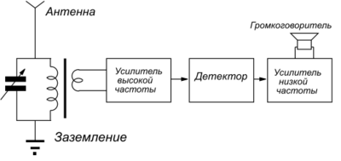

Рис. 6. Блок-схема приёмника прямого усиления

Радиоприёмник прямого усиления состоит из [колебательного контура](http://ru.wikipedia.org/wiki/%D0%9A%D0%BE%D0%BB%D0%B5%D0%B1%D0%B0%D1%82%D0%B5%D0%BB%D1%8C%D0%BD%D1%8B%D0%B9_%D0%BA%D0%BE%D0%BD%D1%82%D1%83%D1%80), нескольких каскадов усиления высокой частоты, [диодного детектора](http://ru.wikipedia.org/w/index.php?title=%D0%94%D0%B8%D0%BE%D0%B4%D0%BD%D1%8B%D0%B9_%D0%B4%D0%B5%D1%82%D0%B5%D0%BA%D1%82%D0%BE%D1%80&action=edit&redlink=1), а также нескольких каскадов усиления низкой частоты.

Колебательный контур служит для выделения сигнала требуемой [радиостанции](http://ru.wikipedia.org/wiki/%D0%A0%D0%B0%D0%B4%D0%B8%D0%BE%D1%81%D1%82%D0%B0%D0%BD%D1%86%D0%B8%D1%8F_%28%D1%82%D0%B5%D1%85%D0%BD%D0%B8%D0%BA%D0%B0%29). Как правило, частоту настройки колебательного контура изменяют [конденсатором переменной ёмкости](http://ru.wikipedia.org/w/index.php?title=%D0%9A%D0%BE%D0%BD%D0%B4%D0%B5%D0%BD%D1%81%D0%B0%D1%82%D0%BE%D1%80_%D0%BF%D0%B5%D1%80%D0%B5%D0%BC%D0%B5%D0%BD%D0%BD%D0%BE%D0%B9_%D1%91%D0%BC%D0%BA%D0%BE%D1%81%D1%82%D0%B8&action=edit&redlink=1). К колебательному контуру подключают [антенну](http://ru.wikipedia.org/wiki/%D0%90%D0%BD%D1%82%D0%B5%D0%BD%D0%BD%D0%B0), иногда и [заземление](http://ru.wikipedia.org/wiki/%D0%97%D0%B0%D0%B7%D0%B5%D0%BC%D0%BB%D0%B5%D0%BD%D0%B8%D0%B5).

Сигнал, выделенный колебательным контуром, поступает на усилитель высокой частоты. Усилитель высокой частоты (УВЧ), как правило, представляет собой несколько каскадов избирательного [транзисторного усилителя](http://ru.wikipedia.org/w/index.php?title=%D0%A2%D1%80%D0%B0%D0%BD%D0%B7%D0%B8%D1%81%D1%82%D0%BE%D1%80%D0%BD%D1%8B%D0%B9_%D1%83%D1%81%D0%B8%D0%BB%D0%B8%D1%82%D0%B5%D0%BB%D1%8C&action=edit&redlink=1). С УВЧ сигнал подаётся на диодный детектор, с детектора снимается сигнал звуковой частоты, который усиливается ещё несколькими каскадами усилителя низкой частоты (УНЧ), откуда поступает на [динамик](http://ru.wikipedia.org/wiki/%D0%94%D0%B8%D0%BD%D0%B0%D0%BC%D0%B8%D1%87%D0%B5%D1%81%D0%BA%D0%B0%D1%8F_%D0%B3%D0%BE%D0%BB%D0%BE%D0%B2%D0%BA%D0%B0) или [наушники](http://ru.wikipedia.org/wiki/%D0%9D%D0%B0%D1%83%D1%88%D0%BD%D0%B8%D0%BA%D0%B8).

В литературе приёмники прямого усиления классифицируют по числу каскадов усилителей низкой и высокой частоты. Приёмник с n-каскадами усиления высокой и m-каскадами усиления низкой частоты обозначают n-V-m, где V обозначает детектор. Например, приёмник с одним каскадом УВЧ и одним каскадом УНЧ обозначается 1-V-1. [Детекторный приёмник](http://ru.wikipedia.org/wiki/%D0%94%D0%B5%D1%82%D0%B5%D0%BA%D1%82%D0%BE%D1%80%D0%BD%D1%8B%D0%B9_%D0%BF%D1%80%D0%B8%D1%91%D0%BC%D0%BD%D0%B8%D0%BA), который можно рассматривать как частный случай приёмника прямого усиления, обозначается 0-V-0.

Главное преимущество приёмника прямого усиления — простота конструкции, в результате чего его может собрать даже начинающий [радиолюбитель](http://ru.wikipedia.org/wiki/%D0%A0%D0%B0%D0%B4%D0%B8%D0%BE%D0%BB%D1%8E%D0%B1%D0%B8%D1%82%D0%B5%D0%BB%D1%8C). Кроме того, радиоприёмники прямого усиления (в отличие от [супергетеродинных приёмников](http://ru.wikipedia.org/wiki/%D0%A1%D1%83%D0%BF%D0%B5%D1%80%D0%B3%D0%B5%D1%82%D0%B5%D1%80%D0%BE%D0%B4%D0%B8%D0%BD%D0%BD%D1%8B%D0%B9_%D1%80%D0%B0%D0%B4%D0%B8%D0%BE%D0%BF%D1%80%D0%B8%D1%91%D0%BC%D0%BD%D0%B8%D0%BA)) отличаются отсутствием паразитных излучений в эфир, что может быть важно, если необходима полная скрытость приёмника.

Основной недостаток приёмника прямого усиления — малая селективность (избирательность), то есть малое ослабление сигналов соседних радиостанций по сравнению с сигналом станции, на которую настроен приёмник (к регенеративному приемнику, являющемуся разновидностью приемника прямого усиления, это не относится). Поэтому этот тип приёмников удобно использовать только для мощных радиостанций, работающих в длинноволновом или средневолновом диапазоне (из-за особенностей распространения волн в [ионосфере](http://ru.wikipedia.org/wiki/%D0%98%D0%BE%D0%BD%D0%BE%D1%81%D1%84%D0%B5%D1%80%D0%B0) длинноволновые и средневолновые сигналы не могут распространятся слишком далеко, поэтому приёмник «видит» только ограниченное число местных станций). Из-за этого недостатка приёмники прямого усиления не производятся промышленностью и в основном используются ныне только в радиолюбительской практике.

# Супергетеродинный приёмник

Революция произошла в 1913 году, когда гениальный американский изобретатель Эдвин Армстронг предложил схему супергетеродинного приемника. Схема оказалась настолько удачной, что до настоящего времени девять из десяти приемников работают на этом принципе.

Смысл загадочного слова супергетеродин заключается в том, что выделенный входным контуром высокочастотный сигнал сначала преобразуется в другую частоту, постоянную для данного типа приемника, а затем на этой, так называемой промежуточной частоте, производится усиление основного сигнала и ослабление мешающих.

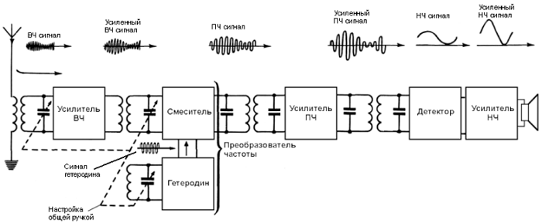

Рис. 7. *Классическая блок-схема супергетеродинного приемника.*

Благодаря постоянству промежуточной частоты в супергетеродине удается сравнительно простыми средствами получить высокую чувствительность и избирательность приемника.

Как видно из схемы, настройка на радиостанцию осуществляется таким же колебательным контуром, как и в детекторном приемнике. Но дальше начинается самое интересное.

Гетеродин – это маломощный перестраиваемый генератор. Оказывается, генератор применяется во всех современных приемниках, но его функции отличаются от функций выполняемых в радиопередатчиках.

В приемнике генератор вырабатывает колебания, которые в дальнейшем складываются с радиочастотой. Причем, как видно из схемы, частота гетеродина синхронно изменяется вместе с настройкой входного контура (с помощью многосекционного КПЕ). Это нужно для того, чтобы частота сигнала, полученная после сложения, всегда оставалась постоянной. Это будет промежуточная частота (ПЧ). Она не зависит от выбранного диапазона настройки и от частоты принимаемой радиостанции.

Постоянство ПЧ, получаемой на выходе смесителя, позволяет гораздо эффективней отфильтровать нежелательные сигналы (радиочастоты соседних радиопередатчиков, эфирные помехи и т.п.). Это связано с тем, что конструктивно легче создать качественный фильтр на постоянную частоту, нежели на меняющуюся. Промежуточная частота выбирается таким образом, чтобы ее значение не попадало в область частот передающих радиостанций (обычно 465 кГц в отечественной аппаратуре и 455 кГц – в импортной). Кроме того, относительно низкая ПЧ не так требовательна к качеству применяемых элементов (транзисторов, микросхем, фильтров, конденсаторов). Они могут быть низкочастотными и, следовательно, более дешевыми.

Кроме выделения сигнала входным колебательным контуром, сигнал проходит еще через один настраиваемый контур (после усилителя ВЧ, см. схему). Это позволяет еще в большей степени избавиться от нежелательных входных сигналов. В ламповую эпоху развития радио супергетеродинные приемники оснащались несколькими резонансными каскадами, каждый из которых подстраивался своей секцией КПЕ, управляемой общей ручкой. Появление качественных полупроводниковых приборов позволило упростить механическую часть схемы, а в дальнейшем и вовсе отказаться от механических КПЕ. В современных радиоприемных устройствах практически не встречаются механические конденсаторы переменной емкости.

# Супергетеродин с двойным преобразователем частоты

В приемной части современных радиостанций в большинстве случаев применяется более сложный вид супергетеродинной схемы. Так называемый супергетеродин с двойным преобразованием частоты. От обычного супергетеродина он отличается наличием второго преобразователя и второй промежуточной частоты. Это позволяет обеспечить еще большую чувствительность, избирательность и помехозащищенность. Схема супергетеродина с двойным преобразованием похожа на схему обычного супергетеродина, но с добавлением еще одного гетеродина, смесителя, а также соответствующих каскадов усиления и фильтрации. Первая промежуточная частота обычно более высокая (10.7, 17, 21, 45… МГц), а вторая более низкая (455 МГц).

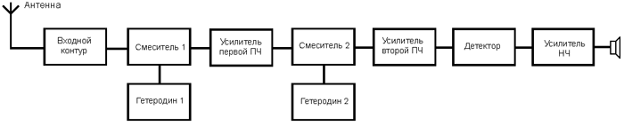

Рис. 8. *Блок-схема супергетеродинного приемника с двойным преобразованием частоты*

Большинство приемников современных радиостанций и другого радиосвязного оборудования собираются по схеме супергетеродина с двойным преобразованием. В некоторых случаях, в частности в высококлассных любительских приемниках и в специальной технике, применяются супергетеродинные схемы с тройным преобразованием. Для вас принцип их работы уже должен быть очевиден из названия.

**Глава 4. Построение опытного радиоприёмника и передатчика**

**4.1. Приёмник коротковолновика-наблюдателя**

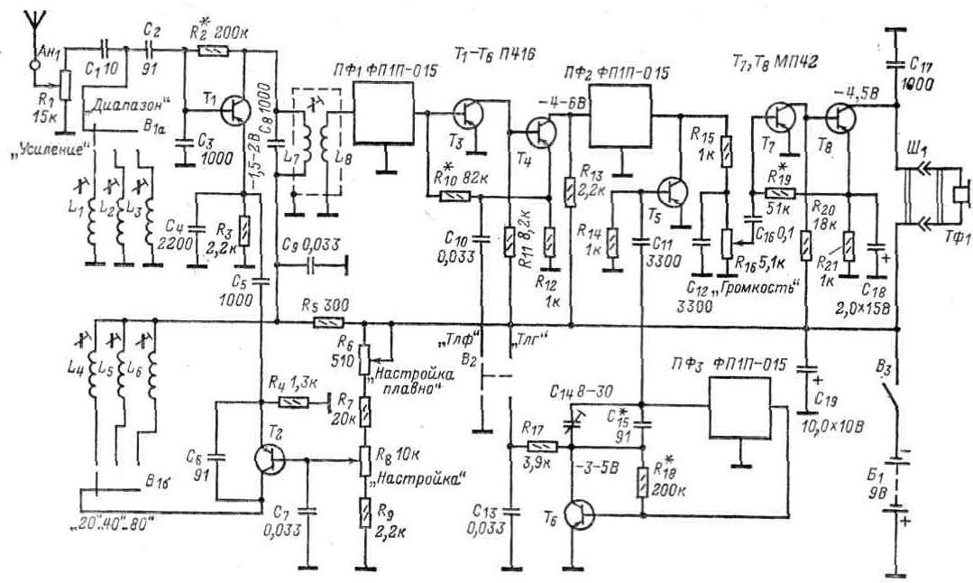

Рис. 9. *Принципиальная схема приемника*

Принципиальная схема приемника приведена на рисунке. Он супергете­родинного типа и рассчитан на прием сигналов станций в любительских КВ диапазонах 80 м (3,5-3,65 МГц), 40 м (7-7,1 МГц) и 20 м (14-14,35 МГц), рабо­тающих как телефоном (ТЛФ), так и телеграфом (ТЛГ).

Катушки L1 — L6 намотаны на трехсекционных каркасах контуров ПЧ, имеющих ферритовые подстроечные сердечники, и содержат: L1 и L4 — по 10 витков провода ПЭЛШО 0,25, L2, L3, L5 и L6 — соответственно 22, 40, 20 и 35 витков провода ПЭЛШО 0,15. Их витки равномерно распределены во всех секциях каркаса. Катушки и намотан­ные проводом ПЭВ 0,15, помещены в броневой сердечник каркаса с экраном контура ПЧ. Катушка L7 содер­жит 75 вит­ков, L8 — 15 витков.

Постоянные резисторы — МЛТ; переменные резисторы — СП или СПО, но резисторы R1 и R16 должны быть группы В, а R6 и R8 — группы А. Конден­са­торы С1, С2, С6, С5 - типа КЛС, КСО; С3 - С5 и С8 - ПМ, КСО, БМ; С18 и С19— К50-1, К50-3 или ЭМ; остальные конденсаторы — КЛС, МБМ.

Переключатель диапазонов В1 — галетный на три положения; переключа­тель режимов работы В2 и выключатель питания В3 — тумблеры ТВ2-1. Головные телефоны высокоомные.

Личные доработки:

1) Исключить регулятор «Усиление» в виду слабости сигналов.

2) Вместо головных телефонов поставить двухкаскадный усилитель на транзисторах разной структуры (схема на рис. 8). Этот усилитель прост в изготовлении и обеспечивает хорошее усиление, достаточное для громкого воспроизведения.

3) Заменить катушки 80-ого и 20-ого диапазона (из-за отсутствия станций) на L6 – 70 витков, L4 – 6 витков.

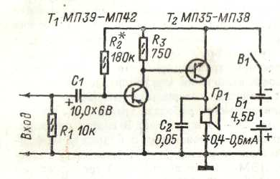

Рис.10. *Усилитель на транзисторах раз­ной структуры.*

**4.2. Дуплексная ЧМ радиостанция**

Передающая часть радиостанции состоит из самого передатчика и линейного 9-ти каскадного усилителя высокой частоты с термостабилизацией работы. Первые пять каскадов по упрощенной схеме, выходные два с компенсацией потерь. Схема передатчика показана на рисунке 9.

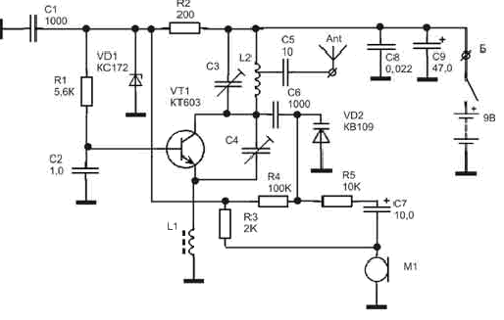

Рис.11. *Схема передатчика.*

Генератор передатчика собран по схеме емкостной трехточки. Частотная модуляция осуществляется изменением емкости варикапа VD2 за счет подаваемого напряжения с микрофона. Изменение напряжения на микрофоне, за счет воздействия звука, достаточно для получения требуемой девиации частоты без применения дополнительного микрофонного усилителя. За счет параметрического стабилизатора напряжения, собранного на R2 и VD1, обеспечивается стабильная работа генератора передатчика и стабильная частота от изменения напряжения питания. Конденсатор С4 керамические подстроечные емкостью 4/20 пФ. Конденсатор С3 переменный. Катушка L2 бескаркасная наматывается на оправке диаметром 4мм проводом ПЭВ2-0,31 6 витков с отводом от 2-го считая от верхнего по схеме конца. Дроссель L1 50мкГн (60 витков на сердечнике 400Н, 600Н диаметром 2,8 мм и длиной 12...14 мм). Транзистор КТ603 можно заменить на КТ646. Настройка передатчика производится на свободный участок диапазона УКВ 88-108 МГц конденсатором С3 и сдвигая/раздвигая витки катушки L2.

Схема первых пять каскадов изображена на рисунке 10.

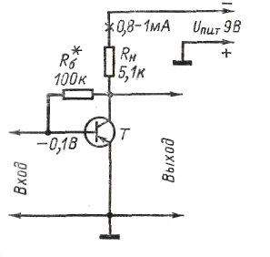

Рис. 12. *Схема усилителя.*

На рисунке изображен только один каскад, т. к. они все собраны по одной схеме. Предварительные каскады собраны по схеме с общим эмиттером (ОЭ) с термостабилизацией режима работы транзисторов. Транзисторы КТ315 или ГТ308 (у последних больший коэффициент усиления). В двух последних использованы транзисторы КТ914А (для них подобраны свои сопротивления).

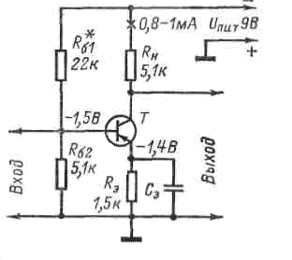

Рис. 13. *Схема оконечного каскада.*

Оконечный каскад собран по классической схеме с термостабилизацией работы и дополнительными деталями для компенсации потерь в усилении. Транзисторы - мощные высокочастотные, посаженные на теплоотвод.

Для приёмной части подойдёт любой малогабаритный радиоприёмник, работающий в диапазоне 64 – 108 МГц, только придется сделать антенну 0,5 метра (она оказывает наименьшее сопротивление сигналу) и поставить дополнительно усилитель ВЧ. **Конец формы**

**Заключение**

Прошло более 110 лет со дня открытия радио АС. Поповым. За это время техника шагнула далеко вперед. Сегодня, чтобы передать сообщение, нужно про­сто достать из кармана сотовый телефон и набрать номер. Сейчас никого не уди­вишь ни спутниковым телефоном, ни телевидением. Всё это реалии наших дней. Однако в экстремальных условиях, при ураганах, землетрясениях, наводнениях и других природных бедствиях современная техника перестает работать. Привыч­ные сотовые телефоны не будут работать и в удаленных местах земного шара, на­пример, на островах Арктики.

Именно по этому в 1964 г. известным английским радиолюбителем-наблюдателем Джефом Уотсом была предложена международная программа Lands On The Air (LOTA), созданная с целью привлечения интереса радиолюби­телей к установлению радиосвязи с островами, особенно с теми, которые полно­стью отрезаны от современных телекоммуникационных средств.

Может быть, когда-то и наша радиостанция, усовершенствованная и, станет маленьким звеном этой программы.

Ну, а я во время проведения реферативных работ выполнили все постав­ленные нами задачи, а также приобрели конструкторские навыки.

**Словарь**

*Гетеродин* – маломощный стабильный генератор высокой частоты, слу­жащий для изменения частоты несущего сигнала.

*Радио* (от лат. radio — испускаю лучи, radius — луч),

1) способ передачи информации на расстояние посредством радиоволн. Термин «радио» стал употребляться с 10-х гг. XX в., постепенно вытеснив тер­мин «беспроволочный телеграф».

2) Область науки и техники, связанная с изучением физических явлений, лежащих в основе этого способа и его практического использования.

*Усилительный каскад* – транзистор или микросхема вместе с конденсаторами, резисторами, обеспечивающий усиление принятого на входе сигнала.

*Приёмник прямого усиления* – это такой радиоприемник, в котором принятый сигнал усиливается без изменения его частоты.

*Супергетеродинный приемник* – приемник, в котором принятый сигнал изменяется по частоте, а потом усиливается.

*Радиовещание* - одно из средств массовой информации. Осуществляется через радиоцентры и принимается на радиовещательные приемники. В Российской Федерации регулярное радиовещание началось с 1924 г.

*Радиоканал* - 1) канал связи, состоящий из радиопередатчика, линии радиосвязи и радиоприемника.

2) Полоса частот установленной ширины, отводимая для радиопередачи данного вида.

**Список литературы**

1. Борисов В. Г. «Юный радиолюбитель» [текст, иллюстрации] - М.: Радио и связь, 1979 год – 573 с.
2. Гуткин Л. С. «Современная радиолюбительская электроника и её проблемы [текст]/Л. С. Гуткин – М.: Советское радио, 1968 год – 102 с.
3. Костиков В. «Как построить радиоприёмник» [текст]/В. Костиков – М.: ДОСААФ, 1964 год – 245 с.
4. Труш В., Гороховский А. «Азбука ремонта радиоприёмников» [текст]/ В. Труш, А. Гороховский – М.: Связь, 1969 год – 192 с.
5. Энциклопедия для детей. [Текст] Т. 14. Техника/Глав. ред. М. Аксёнова – М.:АВАНТА+, 2004 – 688.: ил.
6. Физика: электродинамика [текст] 10 – 11 кл.: Учебник для углубленного изучения физики. – 3-е издание, стереотипное – М.: Дрофа, 2001. – 480 с.: ил.
7. http://www.peoples.ru/scince/informatika
8. http://school.ort.spb.ru/library/physics/11class/lesson_18/lesson_18.htm
9. http://vova1001.narod.ru/fizika.htm

**Содержание**

Введение ………………………………………………………………….……….3

Глава 1. История создания ..………………………………………….………….4

Глава 2. Пионеры радиоэлектроники …………………………………..………5

2.1. Герц Генрих Рудольф ..………………………………………………..5

2.2 Попов Александр Степанович ...………………………………………...6

Глава 3.Строение и принцип работы приёмника и передатчика …………8

3.1.Диапазоны радиоволн …..……………………………….……………8

3.2.Принципы работы радиопередатчика и приёмника ..….…………..9

3. 2. 1. Генерация электромагнитных колебаний ……….……….9

3.2.2. Модуляция …………………………………………………9

3.2.3. Общие принципы работы …………………………………..11

# 3.2.4. Радиоприём ………………………………………………..14

Глава 4. Построение опытного радиоприёмника и передатчика ………………21

4.1. Приёмник коротковолновика-наблюдателя ……………………………21

4.2. Дуплексная ЧМ радиостанция …………………………………………23

Заключение …………………………………………………………………….25

Словарь ……………………………………………………………….………...26

Список литературы …………………………………………………………….27